山东农业大学学生选课指南

一、选课原则及说明
1、《本科专业人才培养方案》是选课的重要依据，学生应在了解本专业人才培养方案的基础上，结合自己的实际情况进行选课。
2、学生每学期选课不超过35学分，每学期所取得学分原则上不低于15学分。
3、选课时首先要保证必修课，再考虑选修课；对于有选课限制的课程，应满足选课限制条件。
4、选课时要注意课程号和课序号，同一课程号下不同课序号代表不同教学班，其教师、教室和上课时间都不尽相同，学生应确保所选课程与实际听课教学班相一致，否则教师将无法录入成绩。
5、课程一旦最终选定，学生必须参加该课程的学习和考核，无故不参加课程学习和考核者，按旷课、旷考处理，该课程成绩记为“0”分，并记入成绩单。未选中的课程，学生不能参加该课程的学习和考核，不予评定成绩。
二、选课环节及说明
网上选课分为预选、正选和补退选三个阶段。
1、选课前的准备：选课前，学生要通过查看自己的培养方案及学校公布的选课信息，了解情况，确定自己的选课目标。学校公布的选课信息请到教务处主页的选课公告查看。
2、预选阶段：预选是学生通过网上报名的过程，此时，任何人选择任何课程机会均等，无名额限制，无先后顺序。
预选阶段实际选课学生数大于课容量的课程，将在正选前生成签、正选时由学生本人进行抽签操作。学生一定要参加预选，选定选课学期要上的所有课程，若不参加预选，正选时某些课程会丢失选课机会。
进入“综合教务管理系统”的“选课管理”界面后，在“计划课程”界面选择选课学期面向本年级开设的培养方案计划内课程；在“方案课程”界面选择面向本专业培养方案开设的课程；在“校任选课”界面选择公共基础选修课程。选中或输入后，必须点击“确定”按钮。
3、正选阶段：已参加预选的同学应当参加正选。
对于选课人数小于课容量的课程系统将自动置为选中，而对那些选课人数大于课容量的课程由系统随机决定抽中与否，抽签结果与抽签先后顺序无关。对于需要抽签的课程，学生点击“抽签”按钮，抽签的结果将在选课系统上直接反馈给学生。
参加抽签学生若发现自己落选，可以在此阶段选择有课余量的课程或在补退选阶段选其他课程。也可删除已选中的课程。选课方法与预选阶段相同。
正选阶段删除已选中的课程时，一定要慎重，因已删除的课程可能很快被其他同学选中，而无机会再重新选择。
正选后将释放所有签。如果学生没有进行抽签，系统默认弃权，都将该学生所选的没有抽签的课程删除。
4、补退选阶段：在此阶段，学生可以退课，还可以选择有课余量的课程。
三、学生选课步骤
1、登录
（1）登录到教务处网页后，点击左侧中部“选课、成绩提交、评估”，进入登录页面。或者在浏览器地址栏输入以下地址进入系统http://jw.sdau.edu.cn/
注意：从系统兼容性考虑建议使用IE浏览器或360浏览器。
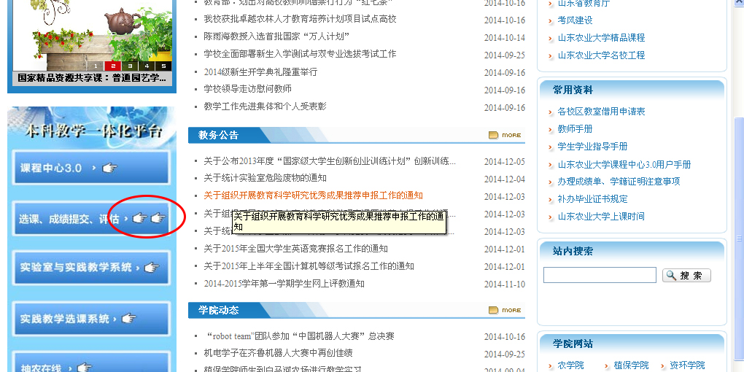
（2）输入学号、密码及正确的验证码，点击“登录”按钮。
注意：因系统对学生密码进行了加密处理，系统管理员及教学秘书老师无法查看密码，请牢记自己的学号及密码，如出现密码丢失情况，请联系本学院教学秘书老师对密码进行重置。

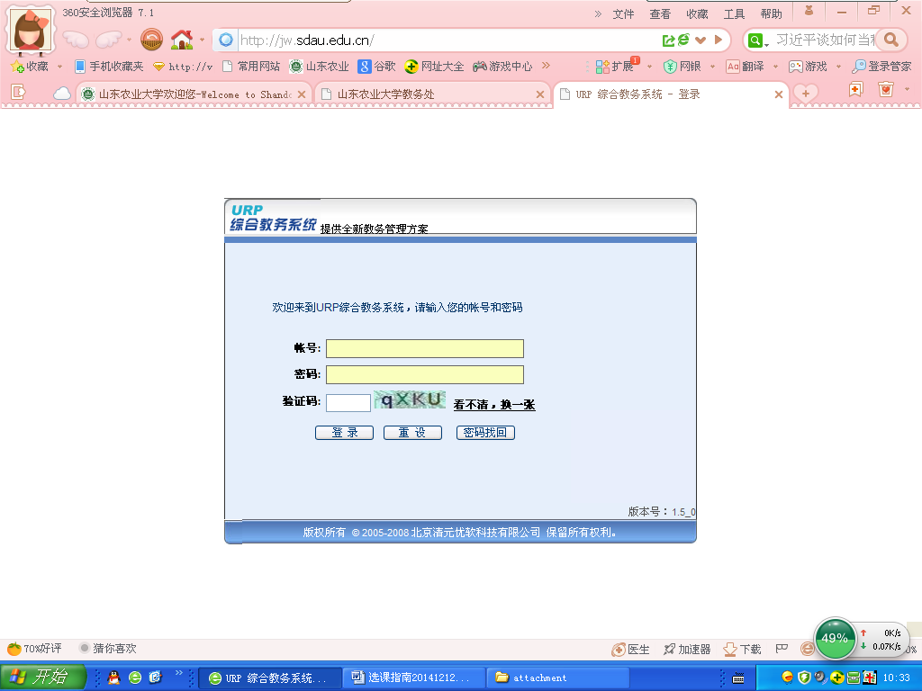
（3）登录后先核对“个人管理”，“学籍信息”，显示的信息若与自己的身份相符，则进行选课操作；若不符合自己的身份请注销后再次登录，注销登录后显示的信息仍与自己身份不符，请及时与学生所在院教学秘书联系并修改正确，以免影响正常选课。一台电脑同时只允许一位用户使用，若同时登录会出现错误。当前用户使用完后必须注销，否则其他用户登录后可以删除该用户的选课数据或者修改该用户的其它信息。
（4）登录后，可在 “个人管理”—“个人信息”页面修改由系统预先设定的密码，密码长度最长为10位，且区分大小写。学生一定要牢记自己的密码，不得转告他人，否则，后果自负。
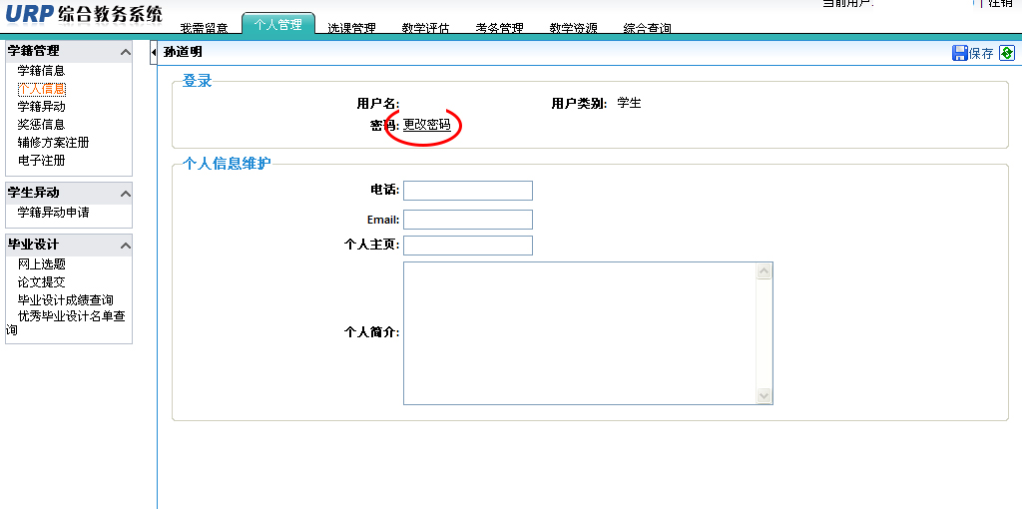
（5）查看个人培养方案请点击“个人信息”—“学籍信息”—“个人培养方案”。
2、选课
请先点击页面上方的“选课管理”进入选课模式。
（1）点击页面左侧“网上选课”菜单，请选中自己相应的培养方案。
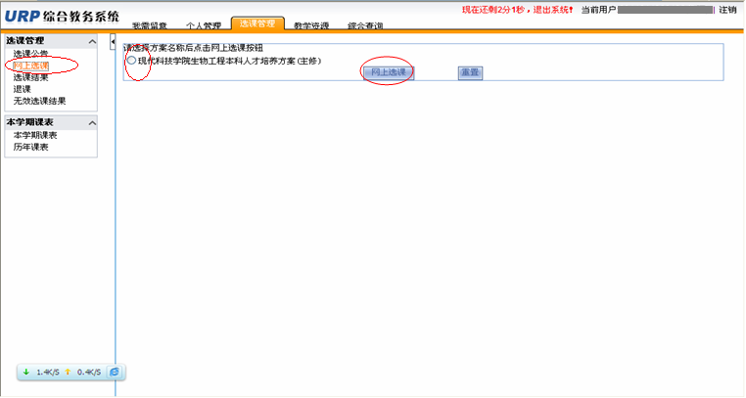

（2）选课管理分“计划课程”“方案课程”“校任选课”等多种选课界面。
“计划课程”界面选择选课学期面向本专业开设的培养方案计划内课程。
“方案课程”界面选择面向本专业培养方案开设的课程。
“校任选课”界面选择公共选修课。
进行相应的选课操作时，选定课程后务必按“确认”键确定选课结果。
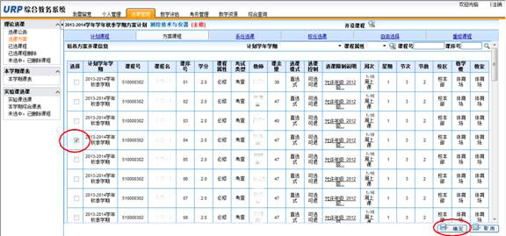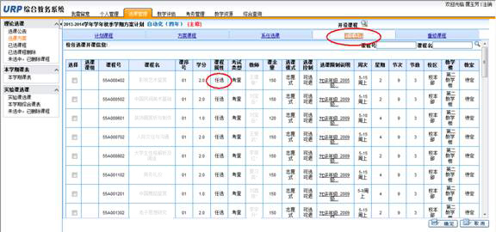
（3）点击左侧的“选课结果”，可以查看已选择的课程。
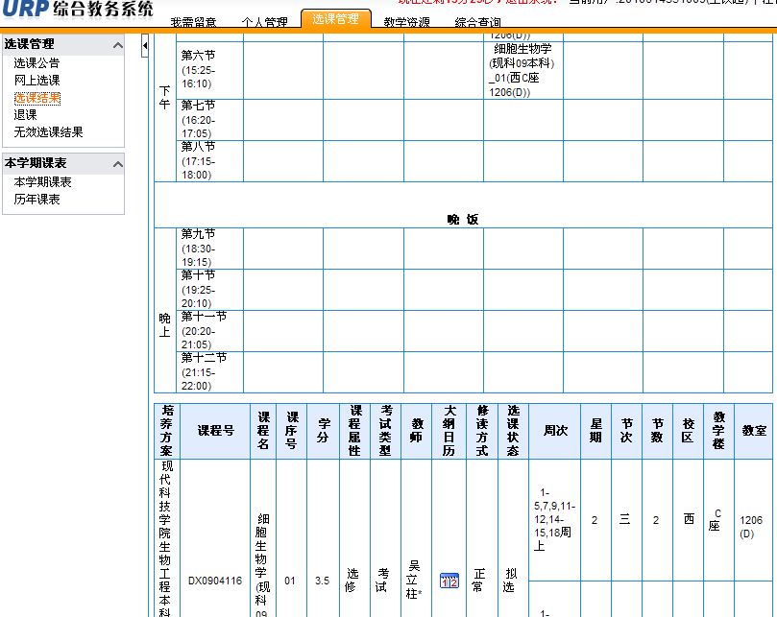

（4）点击左侧的“退课”，可以删除已选择的课程。
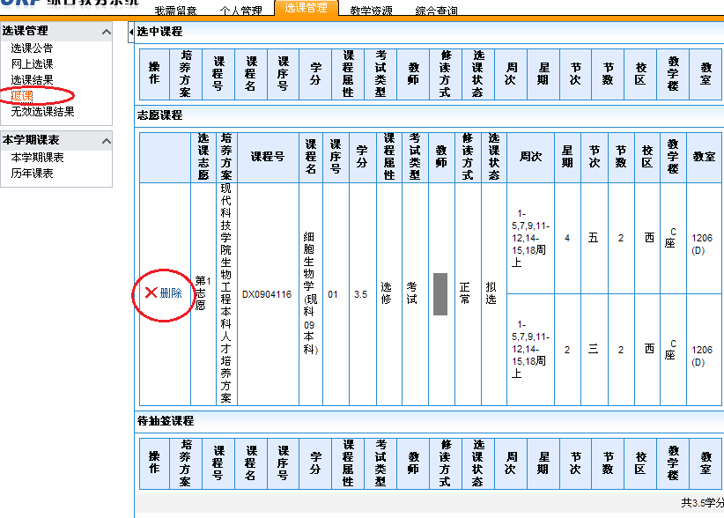

（5）正选阶段需要抽签的课程，请点击“抽签”键，抽签的结果将在选课系统上直接反馈给学生。
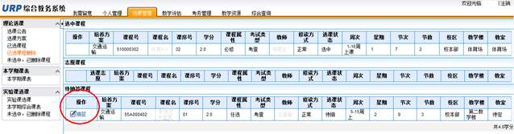
（6）点击左侧的“无效选课结果”，可以查看未选中或已删除课程的记录。
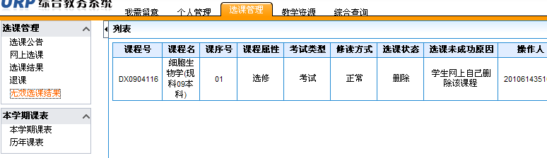

（7）点击左侧“本学期课表”，可查看本学期课表。课表应以补退选结束后显示的课程信息为准。
3、退出
选课结束，必须选择本系统主界面右上角的『注销』，退出选课系统，避免由于浏览器缓存导致他人更改您的有关信息。如果继续使用，请点击『登录』重新登录。每次登陆操作时间限时30分钟。

